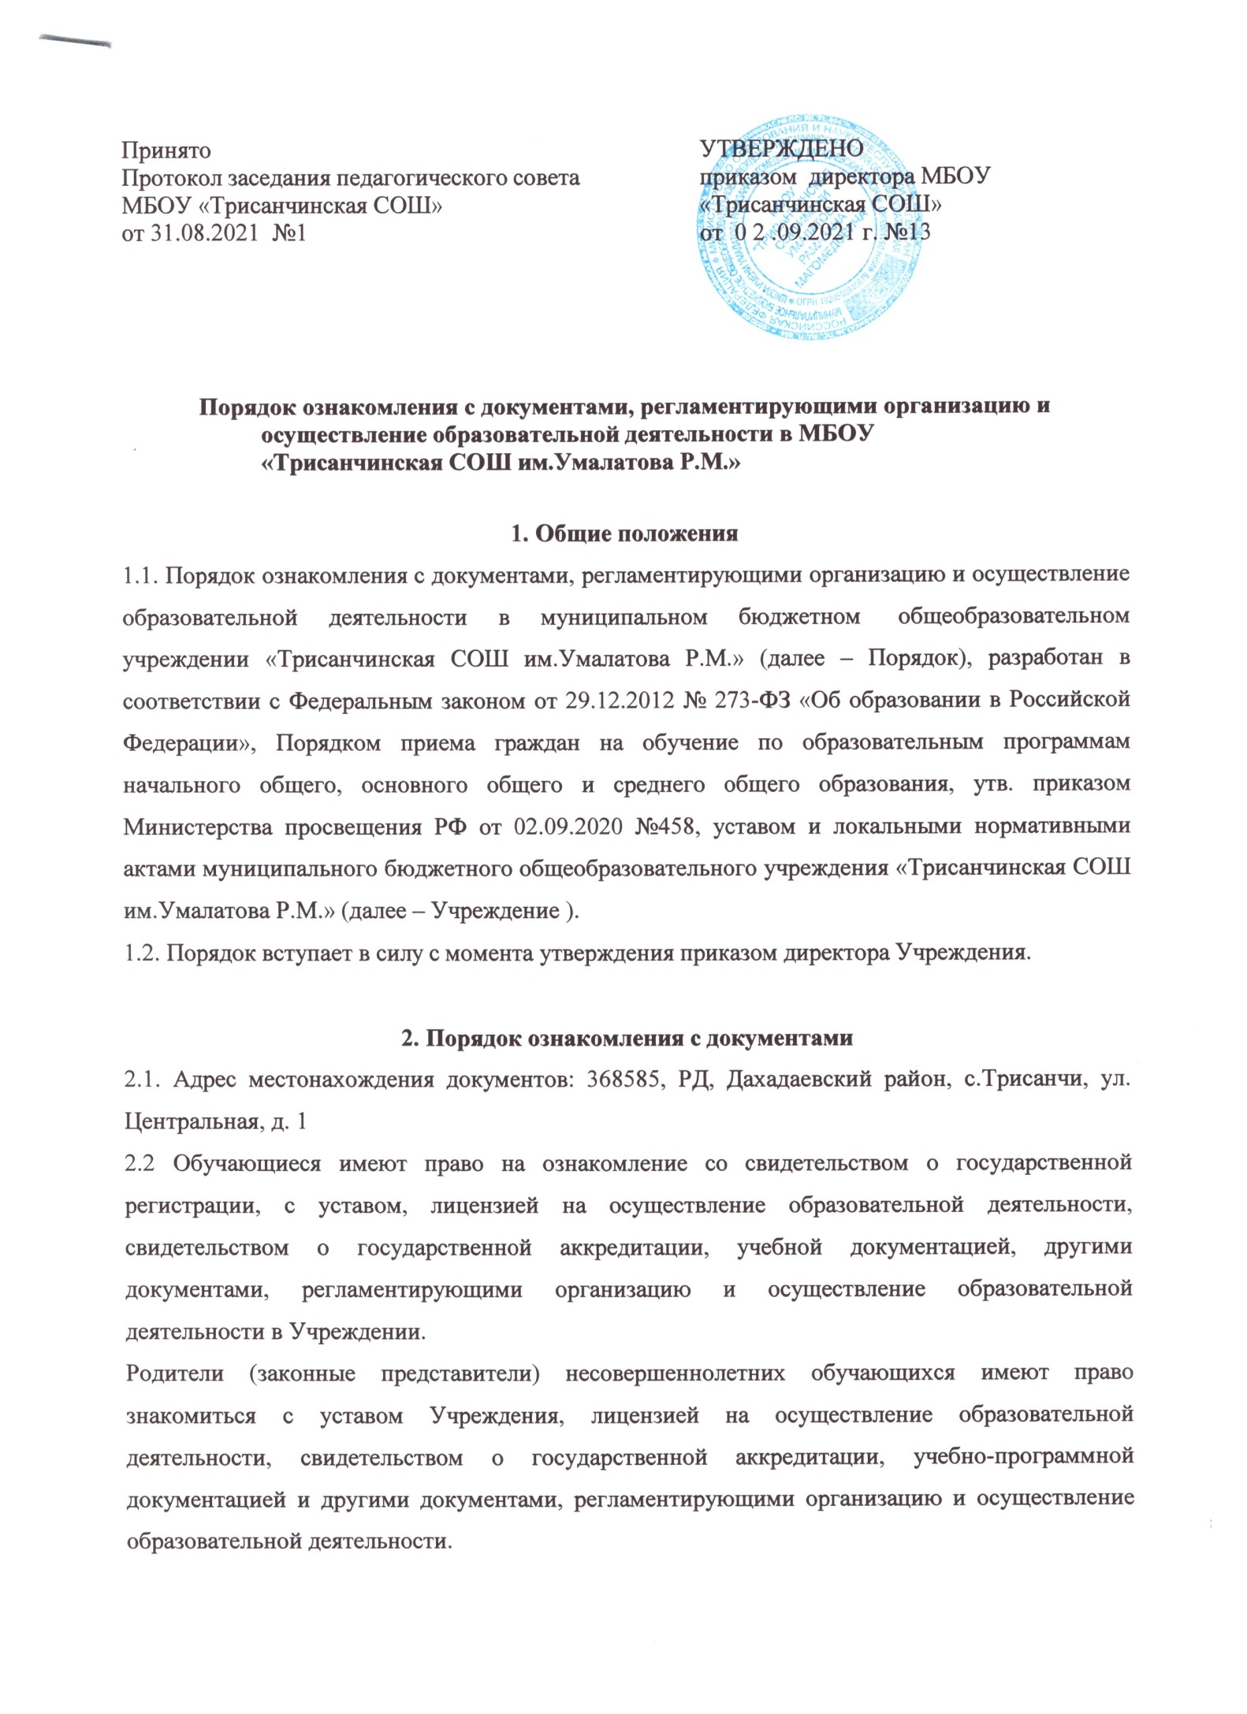

* 1. Учреждение обязано ознакомить поступающего и (или) его родителей [(законных](consultantplus://offline/ref%3DB00199CC27789EBB6B11949644C65A1A8C4304099B355CEA858B002C1971FC94B4A0C7D57D7CBC14OCO) [представителей)](consultantplus://offline/ref%3DB00199CC27789EBB6B11949644C65A1A8C4304099B355CEA858B002C1971FC94B4A0C7D57D7CBC14OCO) со своим уставом, с лицензией на осуществление образовательной деятельности, свидетельством о государственной аккредитации, образовательными программами и другими документами, регламентирующими организацию и осуществление образовательной деятельности, права и обязанности обучающихся.

Копии указанных документов, информация о сроках приема документов размещаются на информационном стенде и официальном сайте Учреждения в сети Интернет.

* 1. Факт ознакомления родителей (законных представителей) ребенка с лицензией на осуществление образовательной деятельности, свидетельством о государственной аккредитации, уставом Учреждения фиксируется в заявлении о приеме и заверяется личной подписью родителей (законных представителей) ребенка.

Подписью родителей (законных представителей) ребенка фиксируется также согласие на обработку их персональных данных и персональных данных ребенка в порядке, установленном законодательством РФ.

* 1. Учреждение размещает на официальном сайте в информационно-телекоммуникационной сети «Интернет» <https://trisa.dagestanschool.ru/> информацию в соответствии с перечнем сведений, установленных федеральным законодательством, и обеспечивает ее обновление.
  2. Сканированные копии правоустанавливающих документов, а также отдельных локальных нормативных актов, затрагивающих интересы обучающихся, вывешиваются в холле Учреждения, в общедоступном месте на информационных стендах.
  3. Учреждение с целью проведения организованного приема граждан в первый класс размещает на информационном стенде, на официальном сайте в сети «Интернет», в средствах массовой информации (в т. ч. электронных) следующую информацию:
* о количестве мест в первых классах не позднее 10 календарных дней с момента издания распорядительного акта о закрепленной территории;
* наличии свободных мест для приема детей, не проживающих на закрепленной территории, не позднее 1 июля.
  1. Учреждение размещает Постановление Администрации Дахадаевского района о закреплении образовательных организаций за конкретными территориями муниципального образования город Новый Уренгой на информационном стенде и на официальном сайте Учреждения в сети Интернет.
  2. Распорядительные акты Учреждения о приеме детей на обучение по программам начального общего, основного общего и среднего общего образования размещаются на информационном стенде Учреждения в день их издания.
  3. В целях своевременного ознакомления участников образовательных отношений с документами, регламентирующими организацию и осуществление образовательной деятельности в Учреждении:

1. информация о принятых локальных нормативных актах оглашается на собраниях родителей (законных представителей) обучающихся, работников Учреждения, о чем делается отметка в протоколе собрания;
2. классные руководители проводят классные часы с обучающимися, родительские собрания по вопросам ознакомления с документами, регламентирующими организацию и осуществление образовательной деятельности в Учреждении;
3. заместители директора организовывают консультации с участниками образовательных отношений по вопросу применения локальных нормативных актов, регламентирующих организацию и осуществление образовательной деятельности в Учреждении*.*

|  |  |  |
| --- | --- | --- |
| **ДОКУМЕНТ ПОДПИСАН ЭЛЕКТРОННОЙ ПОДПИСЬЮ** | | |
| **СВЕДЕНИЯ О СЕРТИФИКАТЕ ЭП** | | |
| Сертификат | 603332450510203670830559428146817986133868575963 | |
| Владелец | Абдуллаева Алена Магомедовна | |
| Действителен | С 28.04.2021 по 28.04.2022 | |